Výzkumný ústav včelařský, s.r.o. Dol
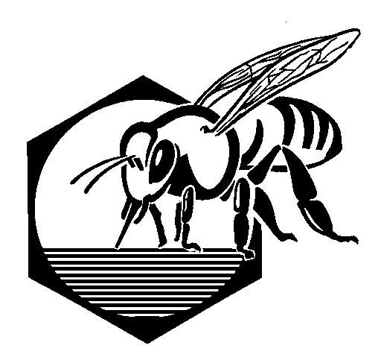
Bee Research Institute at Dol Institut für Bienenforschung in Dol
252 66 Libčice nad Vltavou, Czech Republic
Tel: 220 941 259 Fax: 220 941 252 e–mail: beedol@beedol.cz

Vážení odběratelé Dolské medoviny.
Často se na nás obracejí lidé z celé republiky s dotazem, kde se dá koupit naše Dolská medovina. Abychom jim vyšli vstříc, chtěli bychom na našich webových stránkách www.beedol.cz zveřejnit seznam prodejen. K tomu účelu jsme připravili tento dotazník. Pokud souhlasíte s tím, abychom uvedli kontakt na Vaší prodejnu na našich webových stránkách, vyplňte prosím následující údaje. Zároveň vás ujišťujeme, že údaje nebudou použity k žádným jiným účelům.

Prodej Dolské medoviny.

Kraj:

Okres:

Název a adresa prodejny:

Otevírací doba:

Telefon:
E-mail: případně webové stránky:

Souhlasím s tím, aby poskytnuté údaje byly zveřejněny na webových stránkách Výzkumného ústavu včelařského v Dole.
Jméno: Podpis:

